Білім беру ұйымының атауы |  | Жамбыл атындағы №39 ЖББМ КММ
Пәні: |  | Әдебиеттік оқу
Бөлім: |  | Менің мектебім
Педагогтің аты-жөні: |  | Белисова Жамила Убайдуллаевна
Күні:
Сынып: |  | 2сынып
Сабақтың тақырыбы: |  | № 25 сабақ. Білімді бол. Оқуға шақыру
Оқу бағдарламасына сәйкес оқыту мақсаты: |  | 2.2.3.1 мұғалімнің көмегімен мәтіннің тақырыбы мен негізгі ойын анықтау  2.3.3.1 мұғалімнің көмегімен сурет, каллиграмма, аппликация, фотосуреттерді пайдаланып, шығармашылық жұмыс жазу
Сабақтың мақсаты |  | Өлеңдегі негізгі ойды анықтайды  Ойын суреттің көмегімен түсіндіреді
Құндылықтар |  | Талап: ізденімпаз,жасампаз ұрпақ  Білуге, жаңаны тануға құштар болу
Сабақтың барысы
Сабақтың кезеңі//  уақыты | Педагогтің әрекеті |  | Оқушының әрекеті |  | Бағалау | Ресурстар
Сабақ  тың басы  5 минут  Өткенді пысықтау  5 минут  Сабақ  тың ортасы  20 минут  Сергіту сәті  2 минут  Сабақты қорыту  6минут  Қосымша тапсырма  2минут  Кері байланыс  5 минут | Психологиялық ахуалды жақсарту    Өткенді пысықтау  Үй тапсырмасы  Өтілген тақырыптарды қайталап кел.  Тақырыпты ашу  Сөзжұмбақты шеш  «Мектеп» тақырыбына сөзжұмбақ шеш  Сөзжұмбақ шешуі болатын сөздерді орыс тіліне аударып көр.  Жаңа тақырып  1-тапсырма  Мақал-мәтелдерді оқып,мағынасын түсіндір  Білегіңе сенбе, біліміңе сен.  Оқу инемен құдық қазғандай  Автормен танысу  Ахмет Байтұрсынұлы-ақын,ғалым.  Ол мектеп оқушыларына арнап оқу құралдарын жазған  2-тапсырма  Өлеңді түсініп оқы.  «Оқуға шақыру» өлеңі  Сөздік жұмыс  Мана-бағана,ерте деген мағынада  3-тапсырма  Түсіндір  Ақынның еңбек туралы ойын түсіндір  Оқуды,білім алуды еңбек деп есептеуге бола ма?  Жұптық жұмыс  4-тапсырма  Саған қай пәндер ерекше ұнайды?  ЕБҚ  Саған қай пән ұнайды?  Сол пәннің ерекшелігін айт.Өлеңнің бірінші екі қатарын буындап, мәнерлеп оқы.  Сергіту сәті  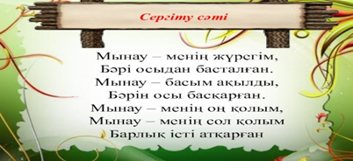  5-тапсырма  Айжан кім үшін (не үшін) білім алады? Диаграмма арқылы түсіндір  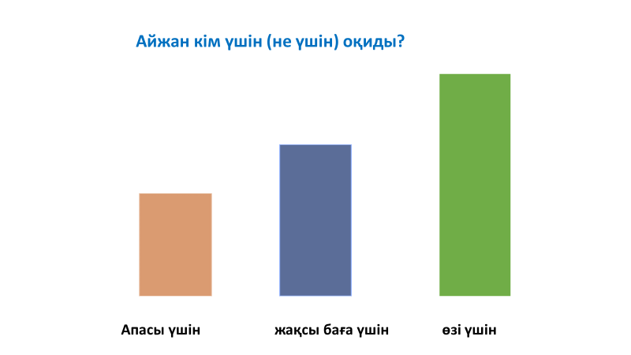  ФС тапсырмасы  6-тапсырма  Өлеңдегі негізгі ойды мұғалімнің көмегімен анықта  Негізгі ой: оқу оқы, білім ал.  Үй тапсырмасы  Өлеңнің бірінші шумағын жаттап ал.  ҚЖ:  «Синквейн» әдісі  Мектеп туралы бес жолды өлең жаз  Мектеп  Әдемі, көркем  Оқиды,жазады,сызады  Мен мектепте білім аламын  Білім ордасы   |  | Сабаққа дайындық жасап, жақсы тілектер тілейді.  Сөзжұмбақ шешеді  Мақал-мәтелдерді оқиды  Автормен танысады  Өлеңді оқиды  Ақын ойын түсіндіреді  Өз ойларын айтады  Жеке жұмыс жасайды  Қимылдар жасайды  Диаграмманы оқиды  Негізгі ойды анықтайды  Үй тапсырмасын алады  Бес жолды өлең жазады  Кері байланыс жасайды |  | Мақтап, мадақтап отыру  Дескриптор:  Өтілген тақырыптарды біледі-1б  ҚБ:  « Асық жинау» әдісі  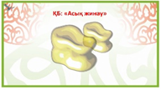  Дескриптор:  Мақал-мәтелдерді оқып,мағынасын түсіндіреді-1б  А.Байтұрсынұлы туралы мәліметтер айтады-1б  Дескриптор:  Өлеңді түсініп оқиды-1б  Дескриптор:  Ақынның еңбек туралы ойын түсіндіреді-1б  Дескриптор:  Өзіне ұнайтын пәні туралы досына әңгімелейді-1б  Сен мықтысың!  Дескриптор:  Диаграмманы түсінеді,оқи алады,қолданады-1б  Дескриптор:  Өлеңдегі негізгі ойды мұғалімнің көмегімен анықтайды-1б  Дескриптор:  Өлеңнің бірінші шумағын жаттап алады-1б  «Данышпан үкі» әдісі | Суреттер  Оқулық  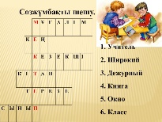  оқулық  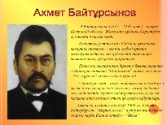  оқулық  Суреттер  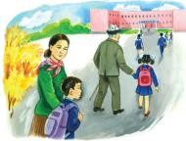  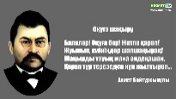  Қимылдар  Диаграмма  Оқулық  Суреттер  Кері байланыс тақтасы

